React Bilibili 项目设计报告

1. 项目概述
项目名称： React Bilibili（高仿哔哩哔哩移动端网站）。
开发背景： 哔哩哔哩（B站）是国内知名的视频弹幕网站，拥有海量用户和丰富的UGC内容，其移动端应用提供了视频播放、实时弹幕、直播等丰富功能。随着HTML5技术的发展和移动端Web的普及，使用React重构一个B站移动端网页应用可以更好地掌握现代前端开发技能。本项目旨在开发一个高度仿真的B站移动端Web应用，涵盖视频播放、弹幕评论、内容分类、搜索和个人历史记录等核心功能。项目采用React + TypeScript构建前端界面，结合服务端渲染（SSR）架构以提升首屏加载性能和SEO效果，但后端细节不作为本课程重点。通过本项目的开发，巩固对HTML5媒体标签、Web存储、语义化页面结构，以及CSS3响应式布局和动画等技术的运用，打造出良好用户体验的移动端网站。
主要目标： 为用户提供一个类B站的Web观影体验，实现以下功能需求：用户可以浏览首页推荐的视频内容，按照分类频道查看视频列表，搜索感兴趣的视频，点击视频进入播放页观看并参与弹幕互动，同时在个人中心查看历史观看记录等。整个系统前端界面美观友好，交互流畅，符合移动端使用习惯。

2. 功能性需求
核心功能：
- 首页推荐： 展示首页轮播banner及推荐视频列表，支持点击视频缩略图进入播放详情。
- 视频分类： 按照视频分区（动画、音乐、科技等）分类浏览内容，每个分区下展示该类别的热门视频，可进一步查看排行榜。
- 视频播放： 提供视频播放页面，使用HTML5 <video>播放器播放视频；支持弹幕实时显示与屏蔽开关，提供相关推荐列表和评论列表浏览。
- 搜索功能： 支持按关键字搜索视频内容，提供搜索建议或热门关键字。输入完整名称时精确匹配相关视频，输入部分关键字时支持模糊搜索匹配。
- 个人中心： 提供“我的”页面查看用户历史观看记录列表，支持清空历史等操作。无需登录情况下采用浏览器本地存储保存观看历史。
子模块功能：
- 首页模块： 首页聚合展示平台内容，包括顶部轮播宣传图、搜索入口、推荐专题入口以及当下热门视频列表等，底部提供全局导航（首页、分类、个人中心等）。
- 分类模块： 列出各内容分区名称（如动画、影视、游戏等）和图标，点击某分类进入其视频列表页面；页面顶部可能展示分类推荐内容，提供返回顶部按钮便于快速回到页首。
- 搜索模块： 在首页或分类页点击搜索框进入独立搜索页。搜索页包含搜索输入框和搜索按钮，默认显示部分推荐视频。用户输入关键词后，可提交请求后台接口获取匹配的视频列表。支持全匹配的精确搜索和关键词包含的模糊搜索，提高内容检索便利性。
- 视频播放模块： 用户在任何内容列表点击视频项进入视频播放页面。该页面包含视频播放器（带播放/暂停、进度控制、音量、全屏等控制），覆盖播放器的实时弹幕显示区域，可开关弹幕；视频下方展示该视频的相关推荐列表，提供更多观看选择；同时列出视频评论列表，供用户浏览互动。
- 个人中心模块： 展示用户基本信息（如昵称头像，若无登录则可不显示真实数据）和观看历史列表。历史记录模块列出用户最近观看的视频条目，点击可再次进入播放。提供清除历史的功能按钮。观看历史数据保存在浏览器本地，通过LocalStorage等HTML5存储方式持久化，确保即使关闭浏览器后下次访问仍能看到历史记录。

3. 非功能性需求
- 性能要求： 系统应保证较快的响应速度和加载性能。利用SSR技术提升首屏渲染速度，首页内容在1秒内加载完成；前端路由切换和视频播放加载过程流畅无明显延迟。通过代码分割和资源懒加载减少初始加载体积，使用HLS流媒体播放优化视频加载。弹幕渲染采用高效算法与CSS3动画，确保大量弹幕情况下仍能顺畅显示。
- 可靠性与稳定性： 应用在各种网络状况下应能稳定运行。对于网络波动或接口错误有适当的容错处理（如弹幕获取失败时给出提示但不影响视频播放）。视频播放过程稳定，播放控制和弹幕系统健壮，不出现崩溃或严重卡顿。
- 可用性与易用性： 界面设计简洁直观，符合移动端用户操作习惯。采用语义化的HTML5结构和适当的ARIA标签提高可访问性。提供清晰的导航和返回机制，用户可轻松在首页、分类、搜索、播放、个人中心等模块间切换。弹幕开关、全屏播放等交互控件明显易操作。界面风格贴近B站官方，颜色搭配和布局让用户感到熟悉且舒适。
- 兼容性： 前端采用HTML5+CSS3实现，应兼容主流移动端浏览器（如Chrome、Safari等）以及不同分辨率的移动设备。通过响应式设计适配各种屏幕尺寸，确保在手机和平板等设备上界面均正常显示和操作。CSS3媒体查询用于调整布局，保证横竖屏下都有良好的呈现效果。同时采用了Stylus预处理器与Autoprefixer工具，以生成适配不同浏览器前缀的CSS，提高样式兼容性。

4. 功能模块设计与实现
下面对各主要功能页面进行设计说明，并给出部分前端代码片段示例以展示HTML5/React的运用。

4.1 首页
功能概述： 首页作为应用的起始页面，包含以下元素和功能：
- 轮播 Banner： 页面顶部展示轮播广告或宣传图，概览平台热点内容。通过 <div><img></div> 等结构实现轮播图，结合CSS动画或第三方组件实现自动切换效果，吸引用户注意。
- 搜索框： 顶部提供搜索输入框，点击后跳转到搜索页面，方便用户随时查找内容。
- 推荐分区入口： 在Banner下方展示若干推荐专题或分区入口卡片（例如“番剧”“电影”“娱乐”等），使用图标+文字形式，点击进入对应分类页，便于用户按兴趣浏览。
- 热门视频列表： 页面主体以网格或列表形式展示当前热门视频内容，每个视频项包含封面缩略图、标题等信息。使用语义化的列表结构（如 <section><article> 包含视频条目）呈现。用户点击任一视频项即跳转到视频播放详情页。
- 底部导航栏： 界面底部实现固定的导航栏，包括首页、分类、个人中心等入口按钮（使用HTML5 <nav> 语义标签构建）。导航栏随用户操作高亮当前所在页面，并支持单页应用路由切换。通过CSS3样式保证导航栏在移动端显示清晰、易于点击。
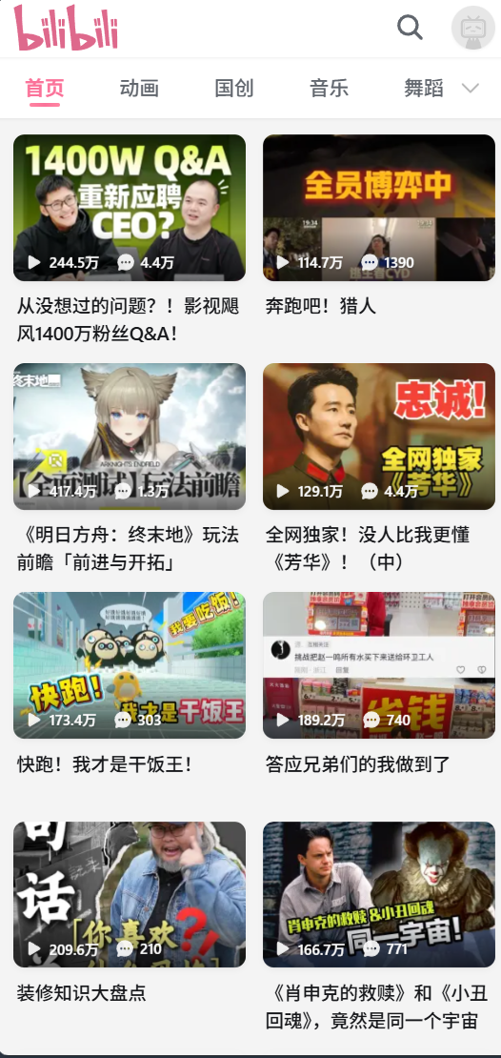
实现要点： 首页通过React组件Index实现，页面加载时会请求后台接口获取首页推荐数据并存入状态管理（Redux）。由于采用React-Router进行单页导航，首页有对应的路由配置。下面给出本项目中定义首页和视频详情页路由的代码片段，展示React路由配置及数据预取逻辑：
// 路由配置节选（router/index.ts）
const routes = [
{
path: "/index", // 首页路由路径
component: IndexPage, // 对应的首页组件（支持代码分割懒加载）
exact: true,
asyncData: (store) => { // 服务端渲染时的预取数据
return store.dispatch(getIndexContent());
}
},
{
path: "/video/av:id",
component: VideoPage, // 视频播放页组件
asyncData: (store, params) => { // 传入路由参数的视频ID
return store.dispatch(getVideoInfo(params.id));
}
}
];
上述代码利用了react-router-config定义路由数组，指定路径对应组件。其中首页/index路由在服务端渲染时会调用getIndexContent()预先获取首页内容数据。前端采用异步加载组件提升性能，同时保证路由切换时根据URL加载相应页面。

4.2 分类页
功能概述： 分类页用于按内容类型浏览视频，提供用户在不同兴趣领域查找视频的入口：
- 热门推荐： 分类页顶部可显示一组当前各分类下最热门的视频推荐缩略图，吸引用户关注全站热点。
- 分类列表： 以网格形式展示所有视频分区类别的入口卡片，每个卡片包括分类名称（如动画、音乐、游戏等）和代表性的图标或图片。通过 <section> 包含多个 <figure> 或 <div> 来构造语义化的分类项列表。例如：
<div className="category-list">
{categories.map(cat => (
<div className="category-item" key={cat.id}>
<img src={cat.icon} alt={cat.name} />
<p>{cat.name}</p>
</div>
))}
</div>
上述 JSX 代码示例展示了分类列表的结构：遍历分类数据数组，生成多个分类项<div>，内部含有分类图片和名称文字。用户点击某一分类项后，路由跳转到该分类的详细页面，显示该类别下的具体视频列表或排行榜。
- 返回顶部： 若分类页内容较长，页面提供“回到顶部”按钮（通常使用一个向上箭头的按钮悬浮在右下角）。点击按钮后通过JavaScript window.scrollTo( )或CSS的锚点机制将页面滚动位置重置到顶部，方便用户快速导航。
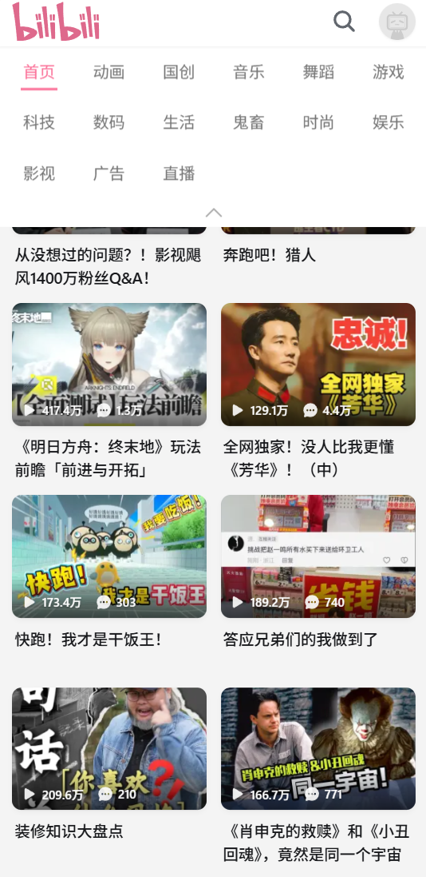
实现要点： 分类页由Category组件实现，首次加载时通过Axios或Fetch请求获取所有分类信息及每个分类的推荐内容。前端利用HTML5语义标签如<section>、<h2>来组织分类板块，以提高可读性。布局上使用CSS3弹性布局或栅格系统，使分类卡片在不同屏幕宽度下自动换行，保证响应式效果。当用户点击分类卡片时，React Router根据预先定义的/channel/:categoryId路由呈现对应的分类详情页面。在用户浏览过程中，通过CSS过渡动画实现类别内容区域的切换动画，使交互更加顺滑自然。

4.3 视频播放页
功能概述： 视频播放页是本项目的核心页面，提供完整的视频观看和互动功能：
- 视频播放器： 页面顶部为视频播放区域，嵌入HTML5 <video>元素播放视频内容。播放器支持控制栏操作，包括播放/暂停、时间进度、音量调节，以及全屏切换等。通过设置controls属性和自定义样式，确保控制栏在移动端易于操作。对于HLS格式的视频流，集成了Hls.js库实现兼容播放。
- 弹幕显示： 视频播放时，同步展示实时弹幕评论。弹幕以飞跃字幕形式覆盖在视频区域上方，由Barrage组件负责渲染。前端通过CSS3动画将弹幕内容沿水平方向滚动显示，实现弹幕从右往左飘过的效果。用户可通过页面上的“弹幕开关”按钮控制弹幕的显示或隐藏。弹幕数据从B站开放API获取（XML或JSON格式），并在前端解析后插入弹幕池进行循环展示。
- 相关推荐列表： 在视频区域下方，列出若干与当前视频内容相关的推荐视频缩略图及标题，供用户继续浏览。每项推荐内容可点击跳转至对应的视频播放页。该列表采用瀑布流或网格布局，支持懒加载图片以优化性能。

实现要点： 视频播放页由Video容器组件组成，内部包含视频播放器子组件和弹幕子组件等。进入页面时会根据视频ID请求视频源地址、弹幕和推荐列表数据，然后初始化播放器和弹幕系统。下面给出视频播放组件中构建视频标签和集成弹幕组件的JSX代码示例：
// VideoPlayer.jsx 核心结构
render() {
return (
<div className="video-container">
{/* HTML5 视频播放器 */}
<video
ref={this.videoRef}
src={this.props.videoUrl}
controls
poster={this.props.coverImage}
width="100%"
onEnded={this.handleEnded}>
您的浏览器不支持HTML5视频标签。
</video>
{/* 弹幕组件覆盖显示 */}
<Barrage
barrages={this.state.barrages}
show={this.state.danmuEnabled}
/>
</div>
);
}
上述代码在VideoPlayer组件的渲染函数中：使用<video>标签来播放视频，并绑定this.videoRef以便在组件方法中引用该视频元素（例如使用Hls.js附加媒体源）。controls属性使浏览器自带控制栏可用，poster属性设置视频封面图。视频标签内部提供了降级提示文本。“Barrage”弹幕组件通过属性接受弹幕数据数组和弹幕显示开关状态，在视频区域上层定位显示滚动弹幕。弹幕组件内部采用定时器或requestAnimationFrame循环来更新弹幕位置，利用CSS3动画或transform逐帧移动弹幕元素，实现平滑的弹幕效果。
另外，在组件挂载后，使用Hls.js对不支持原生HLS的浏览器加载视频流，并通过接口获取弹幕数据更新到state中。例如：
// 视频播放组件 DidMount 中的关键逻辑
if (Hls.isSupported()) {
const hls = new Hls();
hls.loadSource(this.props.videoUrl);
hls.attachMedia(this.videoRef.current); // 将HLS流附加到<video>元素
}
// 获取弹幕数据并更新状态
fetch(`/api/barrage?cid=${this.props.cid}`)
.then(res => res.json())
.then(data => this.setState({ barrages: data }));
通过以上实现，视频播放页面可以流畅地播放视频并实时展现弹幕，给予用户沉浸式的观看体验。当用户播放结束时，代码在handleEnded中调用历史记录保存函数，将该视频加入本地历史记录列表，方便稍后在个人中心查看。

4.4 搜索页
功能概述： 搜索页提供全局内容检索功能，用户可以通过关键词查找平台内的视频：
- 搜索输入框： 页面顶部保持搜索栏，自动获得焦点便于输入。用户输入关键词后，可以点击“搜索”按钮或键盘回车提交查询请求。
- 搜索建议/热词： 在用户输入时，前端可根据已有数据提供关键词补全建议或展示热门搜索词（如果实现了该扩展功能）。这部分提升用户搜索效率，属于可选的增强功能。
- 搜索结果列表： 提交搜索后，页面显示匹配的视频内容列表。每个结果项包括视频封面、标题、简要信息等。结果按照相关性或播放量排序。若未找到匹配内容，则给予“没有找到相关视频”的提示。
- 搜索匹配模式： 系统支持精确搜索和模糊搜索：当用户输入完整视频标题时，返回精确匹配的结果；当输入部分关键词时，后端进行模糊匹配，返回标题或标签中包含该关键词的多个结果，以满足用户模糊查找的需求。
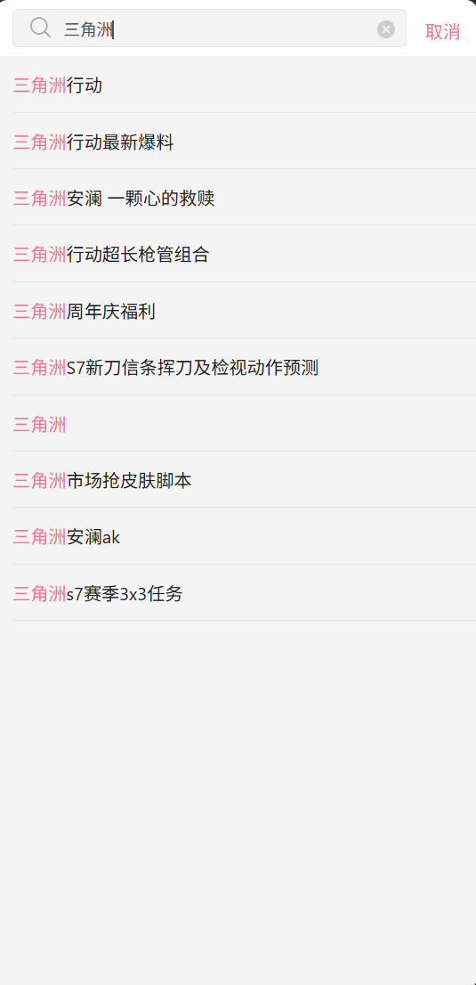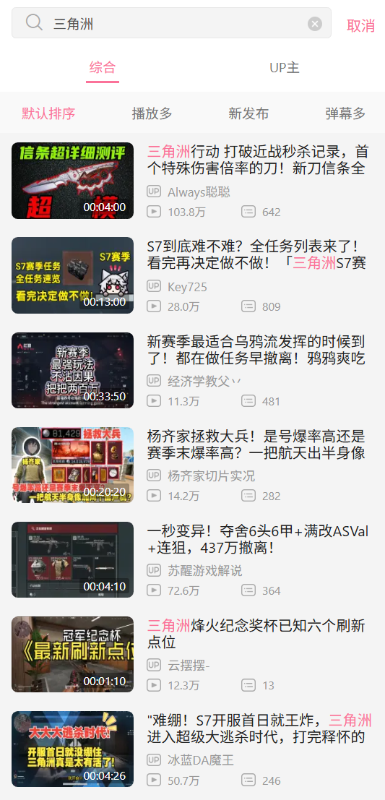
实现要点： 搜索页由Search组件管理，其状态包含当前搜索关键词和结果列表。用户操作流程为：在输入框的onChange事件中更新关键词状态，在点击搜索按钮时触发搜索函数。前端调用封装的搜索API接口（GET请求传递查询参数）获取结果数据并更新状态，从而重新渲染结果列表。以下代码片段展示了搜索功能的简要实现：
// Search.jsx 内的搜索功能实现示例
handleSearch = () => {
const keyword = this.state.query.trim();
if (!keyword) return;
// 调用后端搜索接口获取结果
fetch(`/api/search?keyword=${encodeURIComponent(keyword)}`)
.then(res => res.json())
.then(data => {
this.setState({ results: data.videos }); // 更新搜索结果列表状态
})
.catch(err => {
console.error("搜索请求失败:", err);
});
};
render() {
return (
<div className="search-page">
<input
type="search"
value={this.state.query}
placeholder="输入关键字搜索"
onChange={e => this.setState({ query: e.target.value })}
/>
<button onClick={this.handleSearch}>搜索</button>
<div className="result-list">
{this.state.results.map(video => (
<VideoCard key={video.id} data={video} />
))}
</div>
</div>
);
}
上述代码中，handleSearch方法通过fetch向后端发送搜索请求，拿到数据后更新组件状态驱动结果列表重绘。输入框绑定了onChange事件实时更新查询关键词。结果列表使用map遍历this.state.results生成一系列VideoCard子组件来展示每个视频条目。整个搜索过程在前端实现交互友好：如果用户输入为空则不发送请求；在请求过程中可以加上加载中的提示动画（略）。此外，为提升搜索体验，可在组件componentDidMount中预先请求热门搜索关键词，在输入框聚焦时展示给用户参考（本项目未深入实现该扩展）。总之，搜索页通过简单明了的交互为用户提供了快速查找内容的途径。

4.5 个人中心页
功能概述： 个人中心页（“我的”页面）主要用于展示用户相关的信息和历史记录：
- 用户信息展示： 页面顶部通常显示用户头像、昵称等基本资料。如果本项目未集成登录功能，可使用静态示例数据或默认头像占位。该模块主要体现页面布局结构，并预留未来接入用户系统的接口。
- 历史观看记录： 列表形式展示用户最近观看过的视频条目，包括视频缩略图、标题及观看时间等。列表按时间倒序排列，新近观看的视频显示在最上方。用户可以点击任一历史项重新进入对应的视频播放页。若历史记录为空，则显示“暂无观看历史”的提示。
- 历史管理功能： 提供“清空历史”按钮，允许用户一键清除所有本地保存的观看记录。点击该按钮会触发确认操作，然后清除LocalStorage中的历史数据并刷新列表UI。
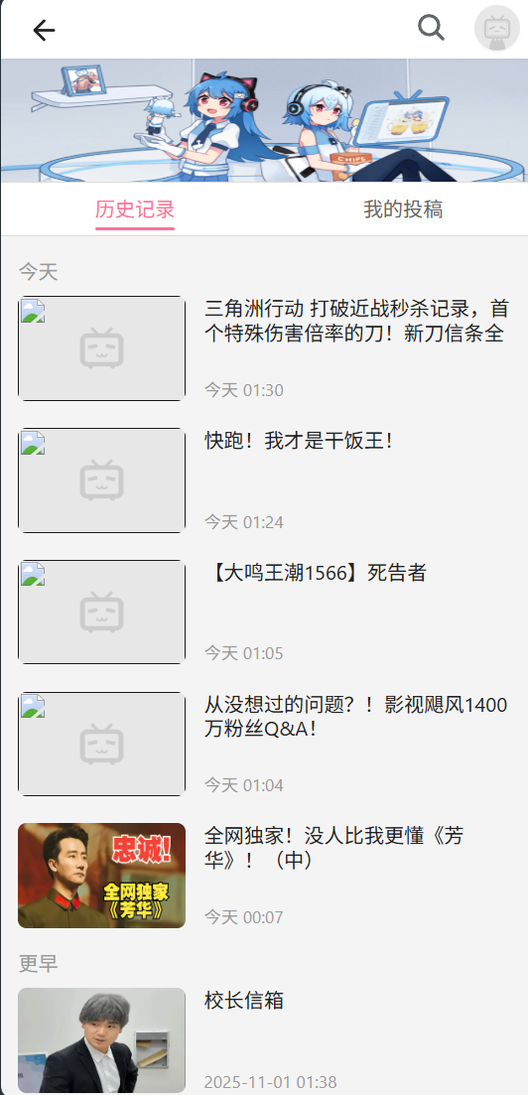
实现要点： 个人中心页由Space或History组件实现，侧重利用HTML5本地存储功能保存和读取观看历史。由于未涉及后端用户系统，本模块纯前端实现以下逻辑：每当用户在视频播放页播放完一个视频（或点击播放时），调用保存函数将该视频的信息写入浏览器LocalStorage；进入个人中心页时，从LocalStorage读取所有历史记录并展示。下面的代码片段演示了使用LocalStorage存取历史记录的过程：
// 将新观看的视频添加到本地历史记录
function saveWatchHistory(video) {
// 从localStorage获取当前已保存的历史数组（如果不存在则初始化为空数组）
const historyList = JSON.parse(localStorage.getItem('watchHistory') || '[]');
// 将当前视频简要信息加入数组
const newRecord = { id: video.id, title: video.title, time: Date.now() };
historyList.push(newRecord);
// 将更新后的数组存回localStorage
localStorage.setItem('watchHistory', JSON.stringify(historyList));
}
// 在个人中心页加载时读取历史记录
const storedHistory = localStorage.getItem('watchHistory');
this.state = {
historyList: storedHistory ? JSON.parse(storedHistory) : []
};
通过上述代码，应用启动或进入个人中心组件时，会检查localStorage中是否存在watchHistory键，有则解析JSON得到历史列表并存入组件状态。历史列表渲染时，使用数组的map生成列表项显示各视频记录的信息和时间。当用户点击“清空历史”按钮时，调用localStorage.removeItem('watchHistory')清除数据，同时调用this.setState({ historyList: [] })刷新UI为空列表。借助HTML5本地存储，用户的观看轨迹能持久保存于浏览器，在再次访问时仍然可见，提升了产品的个性化体验和黏性。此模块也体现了前端对状态管理和浏览器存储API的综合应用。

5. 开发环境与工具
开发平台： Web移动端为目标平台，采用前后端分离架构。前端基于React框架构建单页应用（SPA），通过Node.js搭建的Express中间层提供SSR渲染和API代理服务。整个项目可部署在本地Node服务器或静态托管服务上运行，客户端主要面向移动设备浏览器。
开发语言： 使用TypeScript和JavaScript作为主要开发语言，提升代码可靠性和开发效率。页面结构和样式以HTML5和CSS3为基础，通过JSX以声明式方式在React组件中定义UI。样式方面大量运用CSS3新特性（如Flexbox弹性布局、Grid网格布局、媒体查询、过渡和动画效果等）实现响应式设计和动态效果。
主要框架与库： 前端框架采用React 16.8+ Hooks进行组件开发，搭配React Router实现SPA路由导航，Redux管理全局状态（如视频列表、用户历史等），并使用Redux-Thunk处理中间件支持异步数据流。样式编写使用Stylus CSS预处理器来提高开发效率，并借助PostCSS和Autoprefixer自动添加兼容前缀。为了增强交互效果，引入了Swiper.js实现首页轮播图组件，Hls.js用于HLS视频流播放，pako.js用于弹幕数据解压，cross-fetch用于同构数据请求等。
开发工具： 编译和构建使用Webpack 4配置，以实现模块化打包和代码分割，Babel编译JSX/ES6代码为浏览器可执行代码。开发调试使用Visual Studio Code作为主要IDE，结合Chrome浏览器的开发者工具进行样式和性能调优。版本控制使用Git进行代码管理。项目依赖通过npm安装和管理，使用npm run dev启动开发服务器（支持热更新），npm run build打包生成生产代码，npm run start运行生产服务。整个开发环境在Windows/Linux下均可搭建，Node.js版本要求12以上。

6. 项目总结
通过本项目的开发，成功实现了一个高仿哔哩哔哩移动端的单页Web应用，涵盖了首页、分类、搜索、视频播放、个人中心等主要功能模块，满足用户从内容浏览、检索、观看到记录回顾的完整使用流程。项目前端采用React+TypeScript构建，借助HTML5语义化标签构造了清晰合理的页面结构，利用<video>等媒体标签提供了流畅的视频播放体验，并结合LocalStorage实现了观看历史的本地保存，提高了应用的实用性。CSS3方面，通过响应式设计适配不同屏幕，使用动画效果增强了交互体验，让网页在移动端具有接近原生App的顺滑感觉。
本项目在开发过程中也验证了SSR同构渲染在提升首屏性能和SEO方面的价值，虽然由于课程侧重原因未详细展开后端实现，但前后端协作确保了应用的高效运行。通过攻克弹幕实时渲染、HLS视频流播放等难点，我们对前端复杂交互和多媒体处理有了更深入的掌握。总体而言，本课程作业达到了预期目标，不仅巩固了HTML5/CSS3的运用，还让我们积累了构建完整React应用的实战经验，为日后开发更复杂的Web应用打下了良好基础。

